|  |  |  |
| --- | --- | --- |
| Logo25añosUPNFM4 | **UNIVERSIDAD PEDAGÓGICA NACIONAL**  **FRANCISCO MORAZÁN**  **DEPARTAMENTO LEGAL**  Tegucigalpa Honduras, C. A.  Tel. Directo. Fax. (504) 2235-6942, 2239-8037 Ext. 1188  [www.upnfm.edu.hn](http://www.upnfm.edu.hn) |  |

**ADENDUM No.2**

**REFERENCIA: LICITACION PUBLICA-006-2015.- CONSTRUCCIÓN DEL EDIFICIO No. 14 DE LA UNIVERSIDAD PEDAGÓGICA NACIONAL FRANCISCO MORAZÁN, CAMPUS CENTRAL.**

A las empresas que retiraron bases de la licitación de la referencia, por este medio se está dando respuesta a las consultas solicitadas, así:

* Se solicita ampliar el tiempo de entrega para la licitación por 15 días adicionales.

RESPUESTA:

**No habrá prórroga de entrega de ofertas, se mantiene la fecha 12 de noviembre del 2015.**

* La UPNFM ya cuenta con el permiso de construcción?

RESPUESTA:

**El permiso de construcción está en trámite.**

* En caso de no estar aprobado el permiso de construcción:
* Quién será el responsable del trámite? **R/ El responsable es la UPNFM.**
* Quién pagará el mismo? **R/ La UPNFM.**
* Está exenta la UPNFM ya cuenta con el permiso de construcción? **R/ La UPNFM no está exenta y el permiso de construcción está en trámite.**
* En los planos y especificaciones se hace referencia a un elevador, pero en la lista de cantidades no está enunciado. ¿Este elevador lo va a proveer la constructora?

RESPUESTA:

**No se ofertara el elevador.**

* En el plano #05 Planta de cimentación No1 aparece un cuadro con las cantidades a usar de varillas. ¿podrían proporcionar el detalle de su armado para verificar estas cantidades?

RESPUESTA:

**Ver Plano #06 detalles estructurales de cimentación.**

* No hay detalle del armado de la viga de cimentación V-03, ítem 4.11
* RESPUESTA:

**Ver Plano #11**

* No aparece el detalle de muro de contención de bloque reforzado, ítem 4.14

RESPUESTA.

**Ver plano # 07/48**

* En las especificaciones se habla de un generador de energía.

RESPUESTA:

**No hay generadores de energía, ofertar únicamente lo que está en el cuadro de cantidades.**

* La tubería de iluminación quedara vista de manera superficial en el cielo de la losa o quedara embebida en la fundición de la losa.

RESPUESTA:

**La tubería de iluminación quedara embebida en la fundición de la losa.**

* Confirmar que tipo de marca o similar tienen previsto el elevador

RESPUESTA:

**No se ofertará el elevador**

* Las especificaciones del elevador

RESPUESTA:

**No se ofertará el elevador**

* Proveer detalle de lavamanos de concreto ítem 11.1.

RESPUESTA:

**El mueble de concreto tiene un ancho de 60cm. y un espesor de 10cm. Armado #3 @ 15 cm en ambos sentidos, concreto de 4000 psi, no incluye apoyos, los cuales definirá el supervisor del proyecto durante el proceso de construcción.**

* Aclarar el tamaño de la puerta P-9, ítem 8.9

Se leerá de la siguiente manera:

|  |  |  |  |  |
| --- | --- | --- | --- | --- |
| 8.9 |  | Puerta P-9 de 1.00x2.10 m, abatible, aluminio anodizado y vidrio color natural, (con lumbrera lateral de 1.0x2.10 mts); en primer nivel | Unidad | 1.00 |

* Favor proporcionar un plano de conjunto donde se muestren la ubicación y distancia del transformador Pad Monted existente del cual se deriva hacia el transformador del proyecto.

RESPUESTA:

**El Pad Mounted existente está ubicado en el edificio de Aula Magna Cuarta Etapa, Edificio Educación Física, por lo que la distancia se verificara en sitio por parte del oferente.**

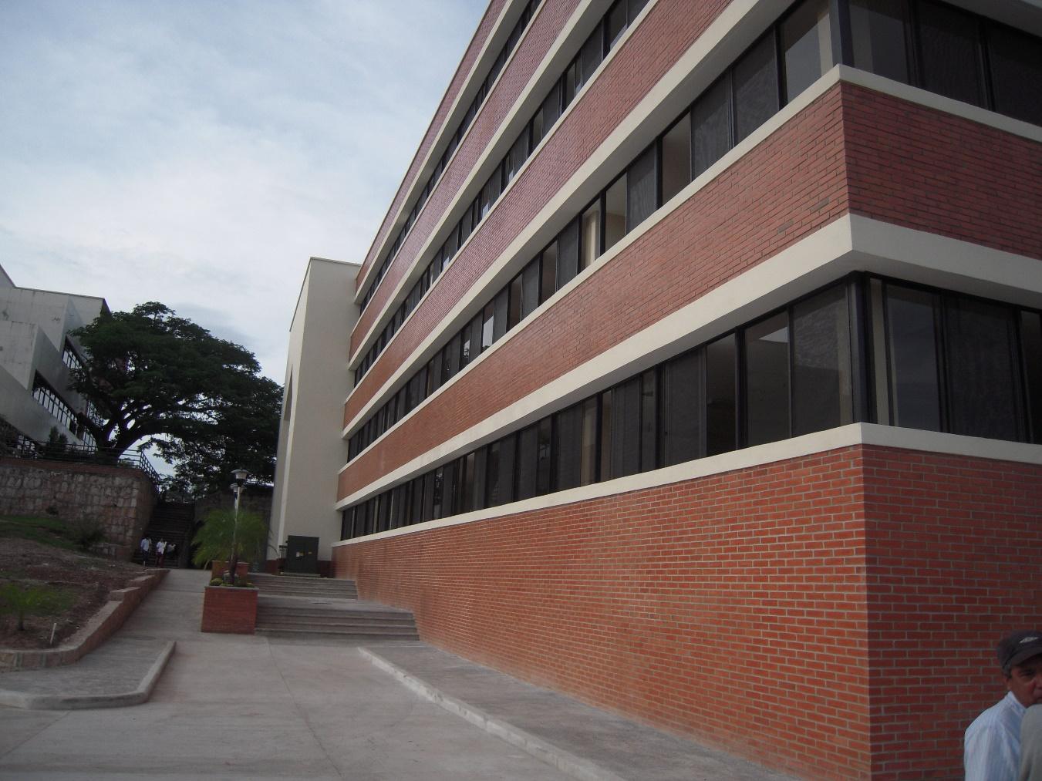

Pad Mounted existente

* Favor aclarar si el transformador a instalar será del tipo Radial o Loop Feed

RESPUESTA:

**El transformador a instalar será del tipo Radial**

* ¿Cuál es el espesor del concreto en la losa debajo de los peldaños en las gradas, inciso 7.1 y cuál es la resistencia del concreto?

RESPUESTA:

**El espesor es de 15 cm, ver plano 07/48, en detalle de gradas, la resistencia del concreto ver aclaración No.8 del Adendum No.1**

* La puerta indicada en inciso 8.6, puerta P-6 dos hojas abatible, metálica 2.0x0.90 m: UN 1.00, no resulta razonable que sea de dos hojas para un ancho total de 0.90 m. Favor aclarar.

RESPUESTA:

**La puerta P-6, se mantiene de dos hojas, si se hace de una sola hoja cubriría demasiado espacio y el área es muy pequeña y no queremos que se abra para fuera.**

* Todas las puertas de aluminio y vidrio se solicitan con color natural; sin embargo las ventanas se solicitan con aluminio y vidrio color bronce. Favor revisar si esto es correcto

RESPUESTA:

Es correcto.

* La prueba hidrostática en incisos 15.9, 16.5 y 17.10, consideramos que la unidad debe ser en ML y no lts. Favor aclarar.

RESPUESTA:

**La unidad es en litros**

* Revisar la actividad del ítem 12.19, la unidad indicada es en ml, lo correcto debe ser por unidad

RESPUESTA:

**La unidad de medida es Unidad y se cambiara las cantidades a 8 unidades.**

|  |  |  |  |  |
| --- | --- | --- | --- | --- |
| 12.19 |  | Barra de sujeción para discapacitados de acero inoxidable de 24" | Unidad | 8.00 |

* En el desglose de oferta en lo que corresponde al componente eléctrico, no está incluida la actividad de ranurado y resane de paredes para la instalación de ductos y accesorios eléctricos.

RESPUESTA:

**Los ductos se instalaran antes de colocar las paredes de ladrillo y al ladrillo se le hará boquete para no ranurar, incluir cualquier costo de albañilería en el componente eléctrico.**

* En el plano 7/48 se indica que una vez realizadas los desplantes de las zapatas se deberán realizar pruebas del suelo para determinar la capacidad soportante de suelo solicitamos se aclare lo siguiente: esta actividad no está en el desglose de oferta, cuantas pruebas se requieren y como se pagaran los mismos.

RESPUESTA:

**La constructora deberá de contar en el sitio con un penetrometro o martillo aproximadamente de 11 kg de peso y una altura de caída de 90 cm, para realizar la prueba en cada una de las zapatas aisladas una vez hecho el desplante de cada zapata, se harán tres pruebas de penetración estándar con una profundidad de 5 metros una vez realizado el corte del terreno para la construcción del primer nivel, este costo deberá incluirse en la ficha de costos de las zapatas en herramientas y equipo(costo por penetrometro y costo por penetración estándar).**

* En las cantidades de obra, no está incluidas la pintura en paredes de tabla yeso.

RESPUESTA:

**Se deberá incluir la actividad de Pintura acrílica calidad media en paredes de tabla yeso 157.64 m2**

* **Se deberá de incluir en el cuadernillo de oferta las siguientes obras adicionales con la siguiente numeración, sustituyendo las que se dieron en la aclaración No.1**



* Necesitamos nos aclare si únicamente se dejaran las salidas de los alimentadores de aire acondicionados ya que en el desglose de oferta no aparece el suministro e instalación de los aires acondicionados.

RESPUESTA:

**Únicamente se dejaran las salidas de los alimentadores de aire acondicionado.**

* No se encuentra detalles del mueble para lavamanos, y pileta de aseo.
* El mueble de concreto tiene un ancho de 60cm. y un espesor de 10cm. Armado #3 @ 15 cm en ambos sentidos, concreto de 4000 psi, no incluye apoyos, los cuales definirá el supervisor del proyecto durante el proceso de construcción, la pileta tiene un ancho de 90x70 cm y una altura de 40cm, enchapado con cerámica externamente e internamente.
* No salen detalles sobre las losetas de barro que van en la azotea, que especificación tienen.

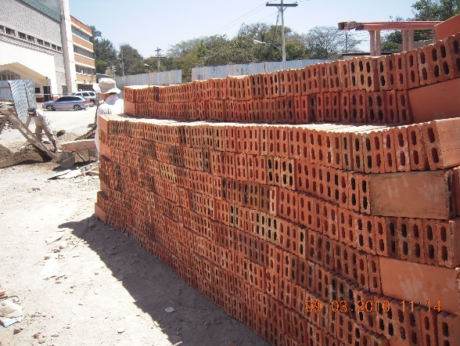 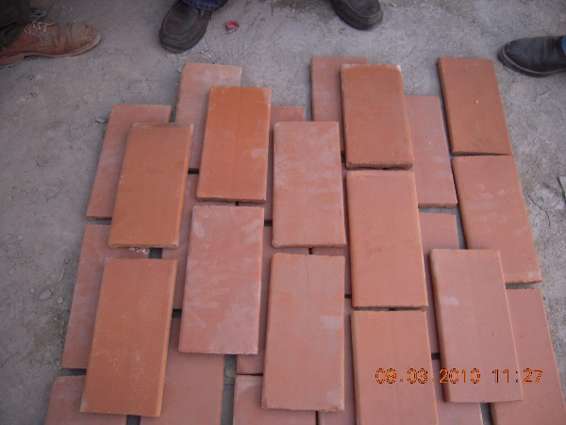

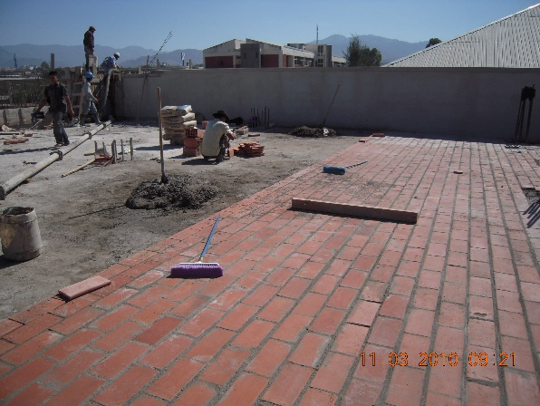 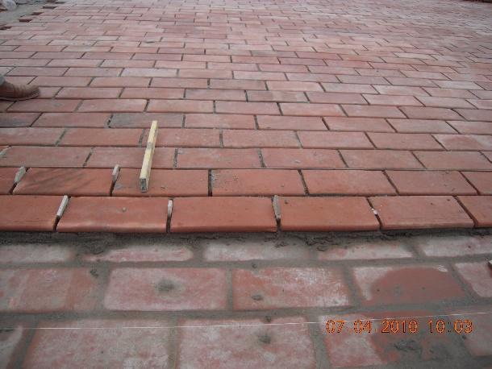

* En la lista de cantidades los ítems 5.21 y 7.1, se refieren a dos tipos de gradas.

RESPUESTA:

**El ítem 5.21 se refieren a la gradas exteriores y su espesor de losa es de 12cm sobre el suelo o relleno y su armado es de #3 a cada 15 cm en ambas direcciones incluye huella y contrahuella, se cambia las cantidades a 40 m2, se leerá de la siguiente manera**

|  |  |  |  |  |
| --- | --- | --- | --- | --- |
| 5.21 |  | Gradas de concreto para acceso en edificio | m² | 40 |

* Confirmar si el transformador existente está previsto con bushing extras de salida para alta tensión (tipo Loop).

RESPUESTA:

**En unifilar se indica que se debe de proveer accesorio para hacer bushin tipo Loop**

* Aclarar la incongruencia entre las especificaciones que dicen que se usara tubería ced 20 empotrada en paredes o losas pero los planos mencionan que se usara ced 40.

RESPUESTA:

* **Se usara PVC, cedula 40**
* El ítem 13.1.9 y 13.1.10 del alimentador para el panel CCN2 esta repetido en el formato favor aclarar.

RESPUESTA:

**Corresponde al panel de AAC, por lo que se leerá de la siguiente manera:**

|  |  |  |  |  |
| --- | --- | --- | --- | --- |
| 13.1.10 |  | Alimentado Eléctrico para Panel de AAC desde PP | gbl | 1.00 |

* El ítem 13.1.15 especifica la cantidad de 5 tableros pero en los planos solo existen cuatro (CCN1, CCN2, CCN3 y CCN4) y la unidad correspondiente esta como ítem global favor aclarar.

RESPUESTA:

**El quinto panel corresponde al panel de aires acondicionados, y la unidad es unidad y se leerá de la siguiente manera:**

|  |  |  |  |  |
| --- | --- | --- | --- | --- |
| 13.1.15 |  | Tableros eléctricos para Edificio CCN1, CCN2, CCN3, CCN4 y AAC, incluyen breakers, puestas a tierra y accesorios elect. Para su debido funcionamiento | Unidad | 5.00 |

* Confirmar si todos los paneles CCN serán de 42 espacios

RESPUESTA

**Se confirma que los paneles CNN serán de 42 polos, trifásicos, sin main.**

* Se solicita el plano que muestre los circuitos de las lámparas que irán a los PLC´s

RESPUESTA:

**Los circuitos de iluminación en donde se detalla el número de circuito tienen entre paréntesis, una (Tx), lo que implica que ese circuito va hacia el control de iluminación en el tiempo, 1,2,...**

* No hay especificaciones de marca del cable UTP y conectores Jack, favor aclarar

RESPUESTA:

**El contratista puede seleccionar la marca del cable, deberán de certificar cada punto de la RED**

* Aclarar cuál es la cantidad correcta de salida de punto de voz y datos, en el plano aparece menos puntos que la cantidad del ítem 18.1 del formato

RESPUESTA:

**Se mantiene la cantidad indicada en el formato de oferta.**

* Confirmar si los gabinetes para datos se comunican entre ellos, ya que no se encuentran en plano el detalle que lo confirme.

RESPUESTA:

**Se deberá de dejar un ducto de 1 1/2'' EMT con comunicación vertical entre pisos y salida PVC Ced 40 hacia un registro cerca del transformador en la pared del edificio a 40 cm del npst**

* Enviar el detalle que muestre la altura de la escalera o bandeja de datos desde el cielo o solera hacia abajo.

RESPUESTA:

**Es un detalle constructivo que el contratista deberá presentar en planos taller a la supervisión del proyecto.**

* Aclarar la marca o similar que se utilizara para los gabinetes de distribución ya que ni en planos ni en la especificación se indica

RESPUESTA:

**Se aceptaran las marcas comerciales que se venden en Honduras y cumplas con las normas de cableado estructurado y pasen la certificación del mismo.**

* Por motivo de diseño del proveedor se podrían cambiar las dimensiones del cubo del elevador.

RESPUESTA:

**Mantener el diseño Original**

* Se deberá de cambiar las botas del pad mounted existente, por unas dobles?.

RESPUESTA:

**Deberá de considerar el derivador para el bushing primario de tal forma que le permita derivar dos alimentadores, ver unifilar requiriendo este accesorio.**

Tegucigalpa, M.D.C., 04 de Noviembre del 2015

**ABOG. JOSE HERIBERTO AMADOR DURÓN**

**Jefe Departamento Legal**

**Secretario Comisión de Evaluación**